

GUIA DE TRANSFERÊNCIA DE BENS PATRIMONIAIS – MÓVEIS

UA Remetente: |  | Sala:
UA Receptora: | DIVISÃO DE PATRIMÔNIO | Sala: | ESTOQUE

 | Nº Patrimônio | Descrição do bem
Data de envio: ______/______/______  Matrícula: ____________________________  Nome: _______________________________  _____________________________________  Assinatura – Remetente |  |  | Data de recebimento: 01/04/2024  Matrícula: 31356  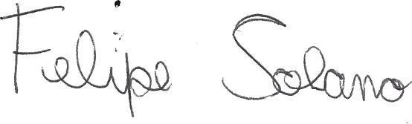  Nome: Felipe Solano Silva Lyra  _____________________________________  Assinatura – Receptor

